

Guía de Aplicación

Curso: 2° Medio

Objetivo: Aplicar conceptos del MRU y el MRUA

RESUELVA

1) Dado el siguiente gráfico, determinar:

1. Tipo de movimiento en cada tramo
2. Aceleración en cada tramo
3. Distancia total recorrida por el móvil
4. Realiza un gráfico de aceleración – tiempo

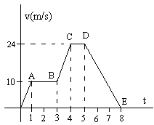

2) Para el siguiente gráfico escriba la ecuación de itinerario

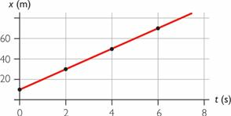

3) El siguiente gráfico nos muestra las diferentes posiciones de un cuerpo a través del tiempo; nosotros ya sabemos que de este tipo de gráficos podemos obtener la siguiente información: Desplazamientos parciales y totales, espacio recorrido, velocidades medias y rapidez del cuerpo.

[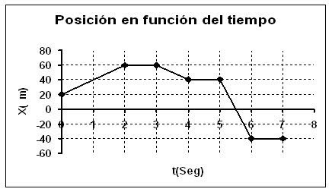](https://sites.google.com/site/elpasadodelafisica/5-cinematica-graficas-de-velocidad-contra-tiempo-v-vs-t/POSICION%20EN%20FUNCION%20DEL%20TIEMPO.JPG?attredirects=0)